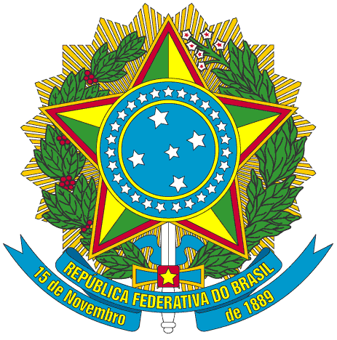
SERVIÇO PÚBLICO FEDERAL

PORTARIA Nº 21/2013/PROEN, DE 04 DE NOVEMBRO DE 2013

O PRÓ-REITOR DE ENSINO DO INSTITUTO FEDERAL DE EDUCAÇÃO, CIÊNCIA E TECNOLOGIA DO CEARÁ, no uso de suas atribuições, considerando a Portaria Nº 298 de 12 de março de 2013 e a Portaria Nº 994/GR, de 03 de outubro de 2013.

RESOLVE

Art. 1º - Nomear coordenadores operacionais III (Coordenador local), do processo seletivo unificado 2014.1 do IFCE.

§ 1º - Os Coordenadores dos respectivos Campi, são:

 | CAMPUS | NOME | SIAPE
1 | Acaraú | Francisco de Assis Magalhães Araújo | 1893394
2 | Aracati | Leonardo Bezerra da Silva | 1891423
3 | Baturité | Kezia Cristiane dos Santos Dantas | 1747970
4 | Camocim | Gilson Soares Cordeiro | 1958661
5 | Canindé | Ana Leila Freitas Maciel | 1939069
6 | Caucaia | Pedro Rildson Rocha Araújo | 1678293
7 | Cedro | Rômulo Holanda de Araújo | 1838139
8 | Crato | Luís Claudeivan Cruz Lima | 1163396
9 | Crateús | Raimundo Nonato Moura Furtado | 1812459
10 | Fortaleza | Maria Yone de Almeida | 269802
11 | Iguatu | Joaquim Branco de Oliveira | 13562908
12 | Jaguaribe | Domingos Juvenal Nogueira Diógenes | 1833139
13 | Juazeiro do Norte | Guilherme Brito de Lacerda | 1215655
14 | Limoeiro do Norte | Willys Sampaio Jorge | 1954476
15 | Maracanaú | Germana Maria Marinho Silva | 1352895
16 | Morada Nova | Julliano Cruz de Oliveira | 1893050
17 | Quixadá | Lucélia Sabóia Parente | 1895944
18 | Sobral | Fabiano Carneiro Ribeiro | 1812137
19 | Tauá | Francisco Ivoney Alves Coelho | 1954815
20 | Tabuleiro do Norte | Valdeir de Andrade Chaves | 1797089
21 | Tianguá | Larisse Oliveira Melo Escórcio | 1812123
22 | Ubajara | Carlos Henrique Sales Martins | 1958448
23 | Umirim | Eliziete Pereira de Souza | 1370792

§ 2º - A PROEN, juntamente com o Departamento de Ingresso, fará reunião para orientar os trabalhos dos coordenadores nomeados.

PUBLIQUE-SE ANOTE-SE CUMPRA-SE

PRÓ-REITORIA DE ENSINO DO INSTITUTO FEDERAL DE EDUCAÇÃO CIÊNCIA E TECNOLOGIA DO CEARÁ, 04 de novembro de 2013.

Reuber Saraiva de Santiago
Pró-Reitor de Ensino

